Äpplena

Fyra påsar med äpplen står på bänken. I påsarna finns 25 äpplen tillsammans. Elsa tar lika många äpplen ur varje påse. Sedan finns det 1, 2, 3 och 3 äpplen kvar i påsarna.
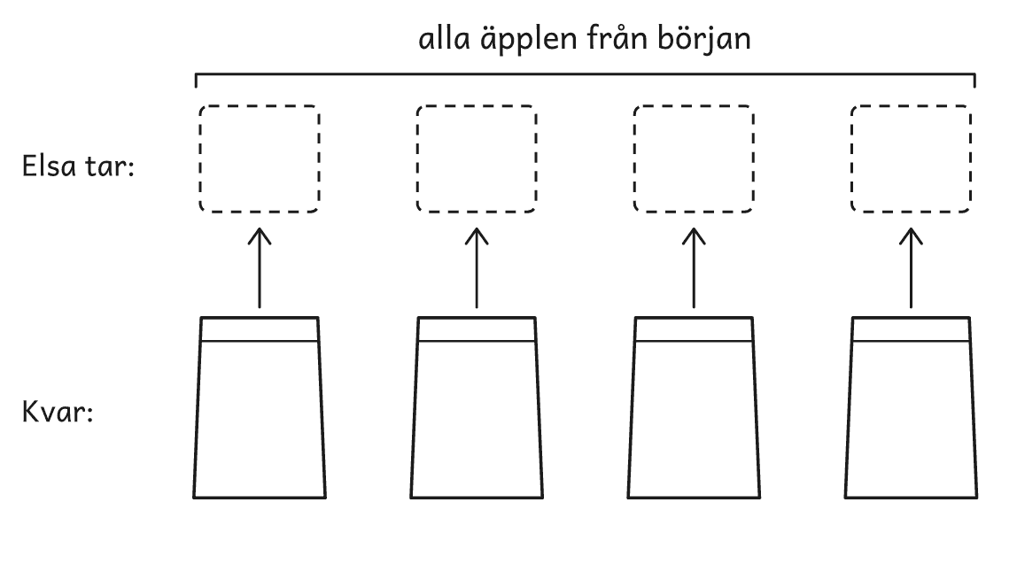
Frågorna
1. Hur många äpplen tog Elsa ur varje påse?
2. Hur många äpplen fanns det i varje påse från början?

Fiskebodarna

Lisa bygger fiskebodar av stickor. En bod har ett golv, två väggar och ett tak av två stickor. När bodarna står i rad, delar två bodar på en vägg. Bilden visar en bod och tre bodar i rad.
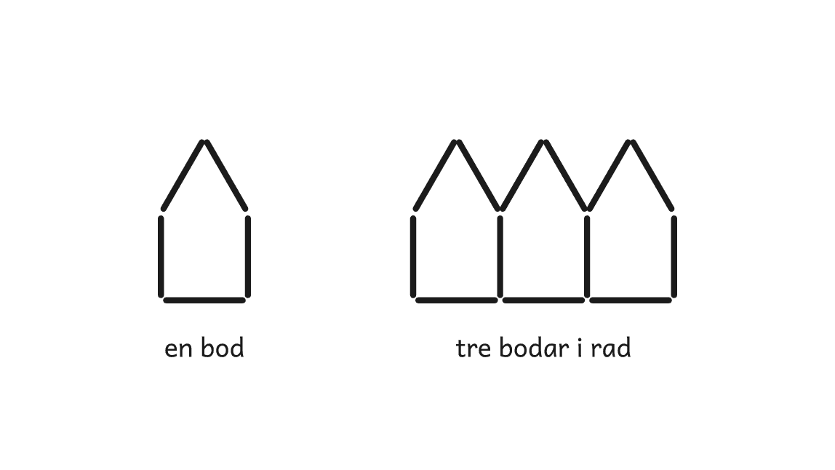
Frågorna
1. Hur många stickor behövs till 6 bodar i rad?
2. Hur många stickor behövs till 20 bodar i rad?

Kexen

Tre barn har var sitt fat med kex. På Omars fat ligger 3 kex, på Sagas 4 och på Liams 5. På en bricka ligger 15 kex till. Barnen delar på kexen från brickan, så att alla tre har lika många kex till slut.
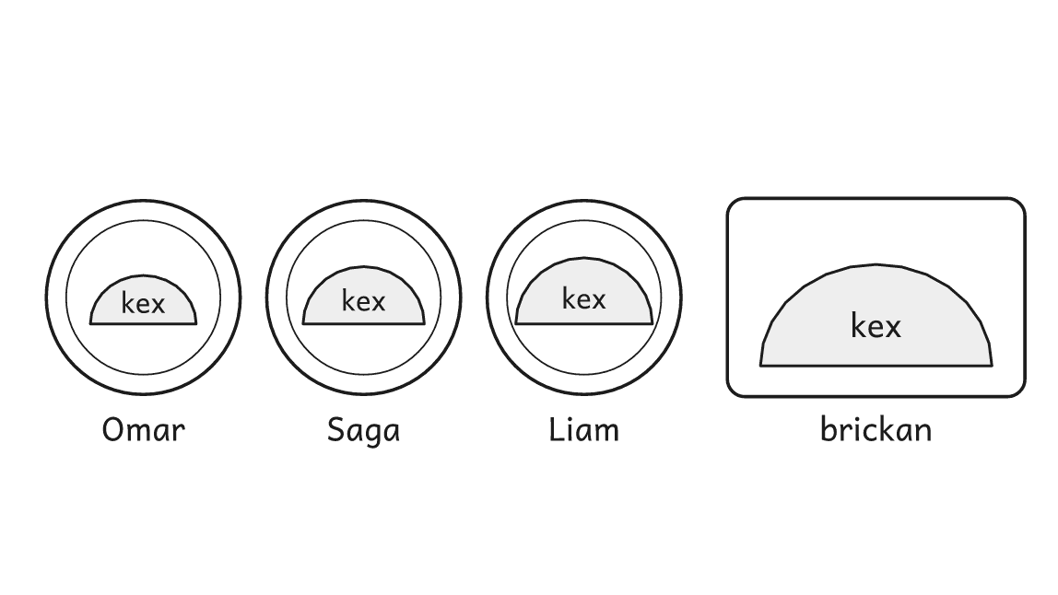
Frågorna
1. Hur många kex har vart och ett av barnen till slut?
2. Hur många kex från brickan får vart och ett av barnen?

Chokladbollarna

Gruppen vill göra 30 chokladbollar till klassens fest. Receptet räcker till 20 bollar, och till dem behövs 4 dl havregryn, 2 dl socker, 100 g smör och 2 msk kakao.
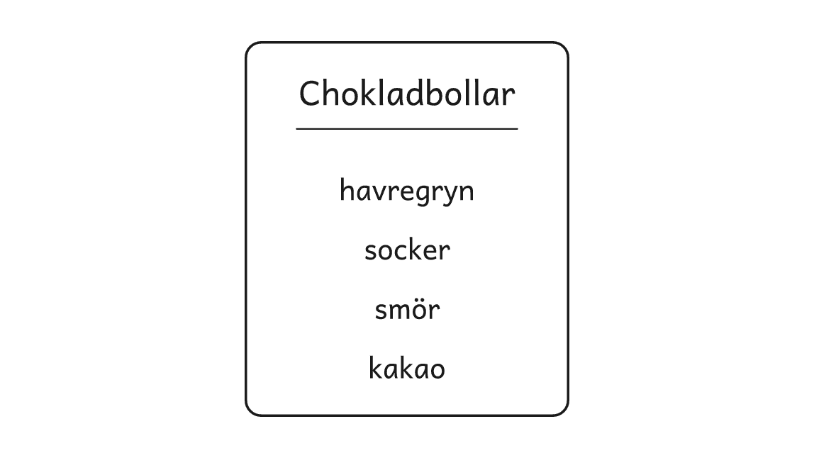
Frågan
Hur mycket av varje sak behövs till 30 chokladbollar?

Ljusstakarna

På ett slott finns 29 ljusstakar. Några av dem har plats för fem ljus, och några har plats för sju ljus. Sammanlagt behövs 187 ljus.
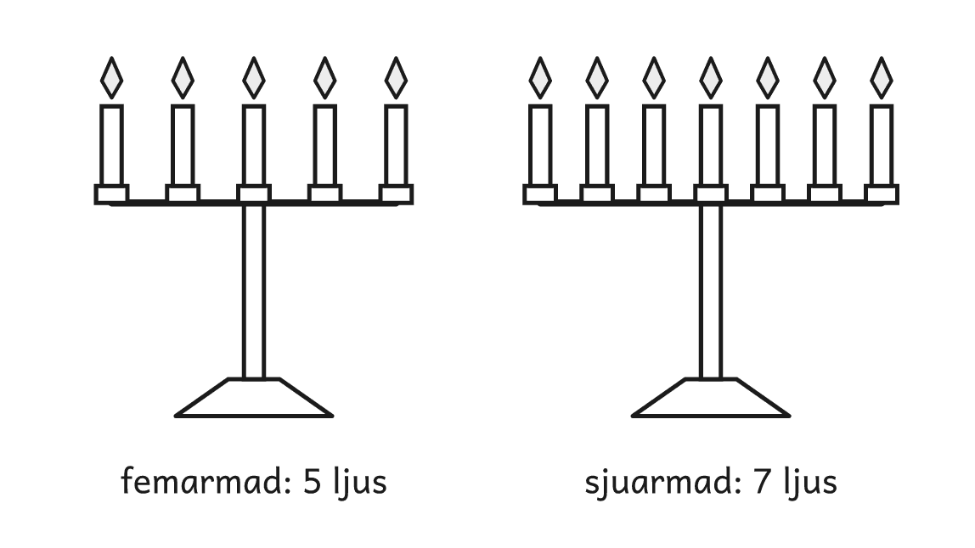
Frågan
Hur många ljusstakar finns det av varje sort?

Tornet

Moa bygger ett torn av kuber. Tornet har en stolpe i mitten och en trappa åt fyra håll. Tornet på bilden är 4 kuber högt.
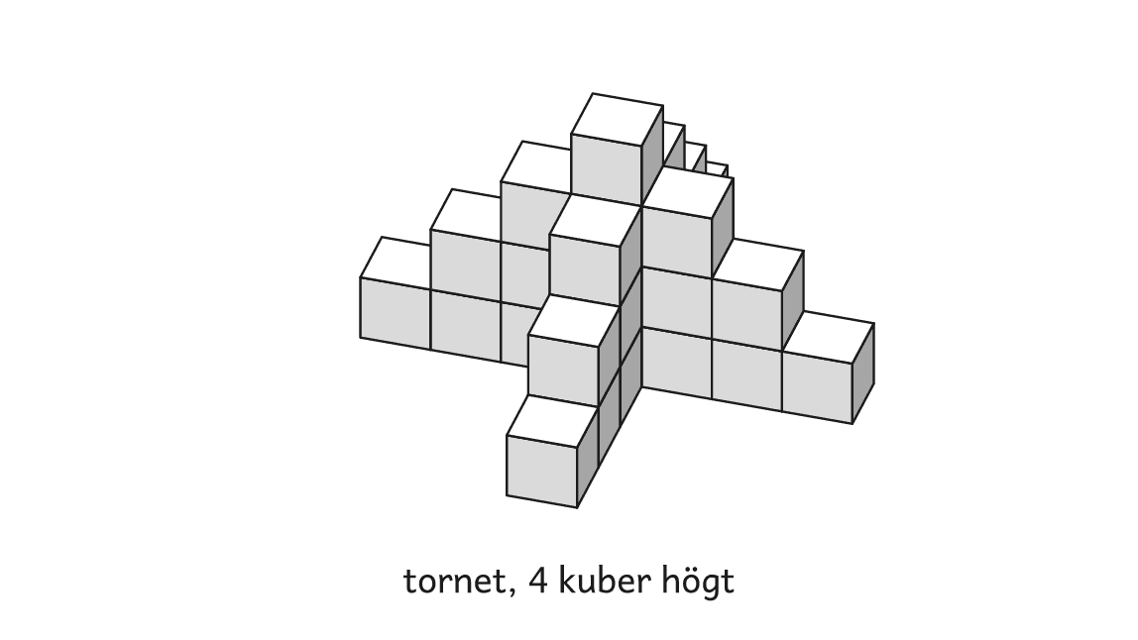
Frågorna
1. Hur många kuber behövs till tornet på bilden?
2. Hur många kuber behövs till ett torn som är 5 kuber högt?

Matcherna

Fyra lag spelar bandy i en turnering. Varje lag spelar en match mot vart och ett av de andra lagen.
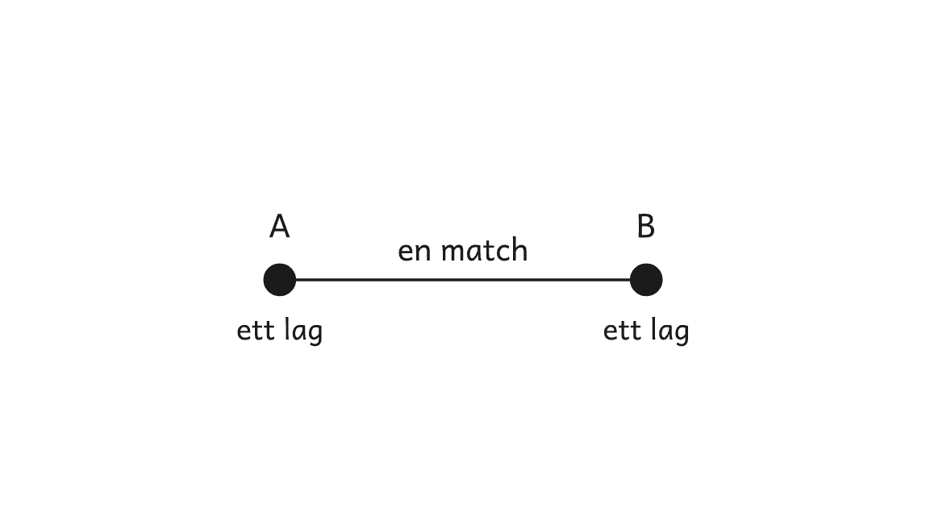
Frågorna
1. Hur många matcher blir det i turneringen?
2. Hur många matcher blir det, om 6 lag är med?

Tärningarna

Sam och Ida kastar två vanliga tärningar, med 1 till 6 prickar. De lägger ihop prickarna och får kastets summa. Kastet på bilden har summan 4 + 6 = 10.
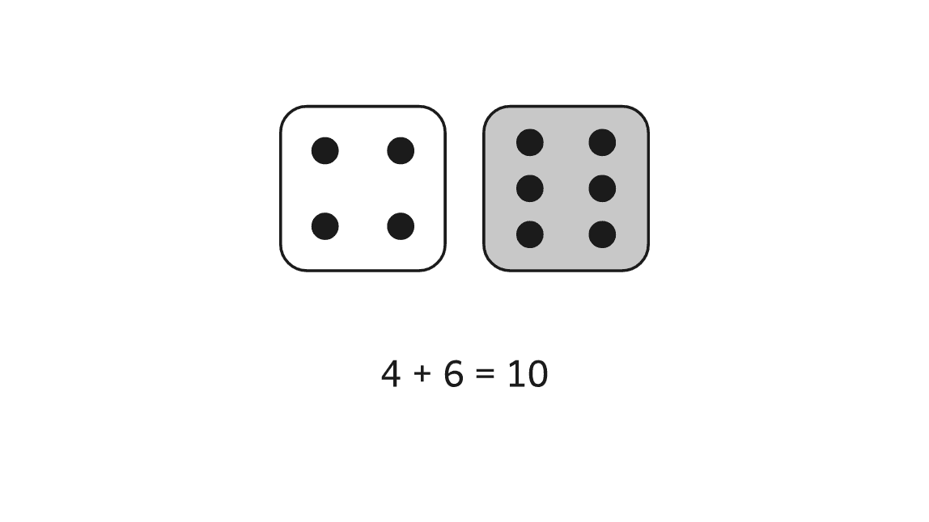
Frågorna
1. Vilken summa kommer oftast, om de kastar många gånger?
2. Hur kan ni visa att det är så?

Parken

Nora och Elias går runt var sin park. Noras park är en kvadrat med sidan 50 m. Elias park är en rektangel som är 100 m lång och 50 m bred. De börjar samtidigt i punkten A, där parkerna möts, och går lika fort.
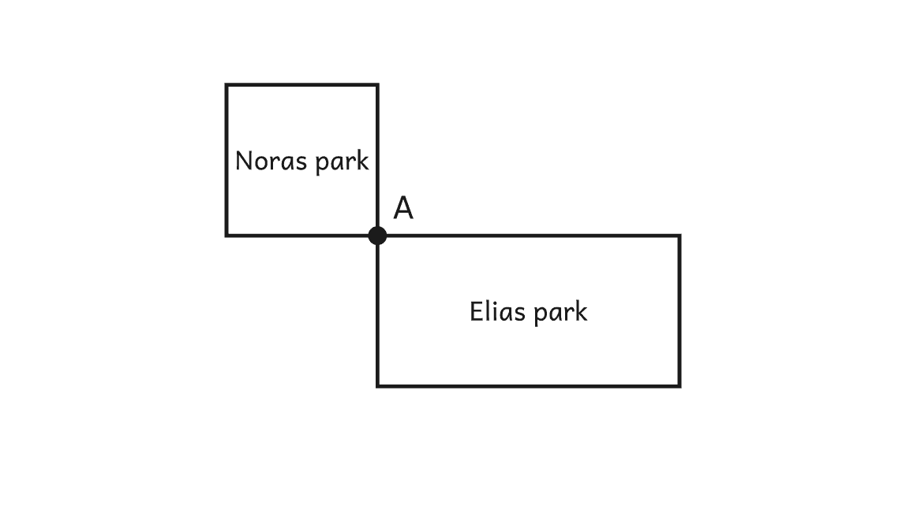
Frågorna
1. Hur många meter är det runt varje park?
2. Hur många varv har var och en gått, när de möts i A igen för första gången?

Vågen

Lina har tre klossar: en rektangel, en cirkel och en triangel. Hon väger två klossar i taget. Rektangeln och cirkeln väger 200 g. Triangeln och cirkeln väger 100 g. Rektangeln och triangeln väger 240 g.
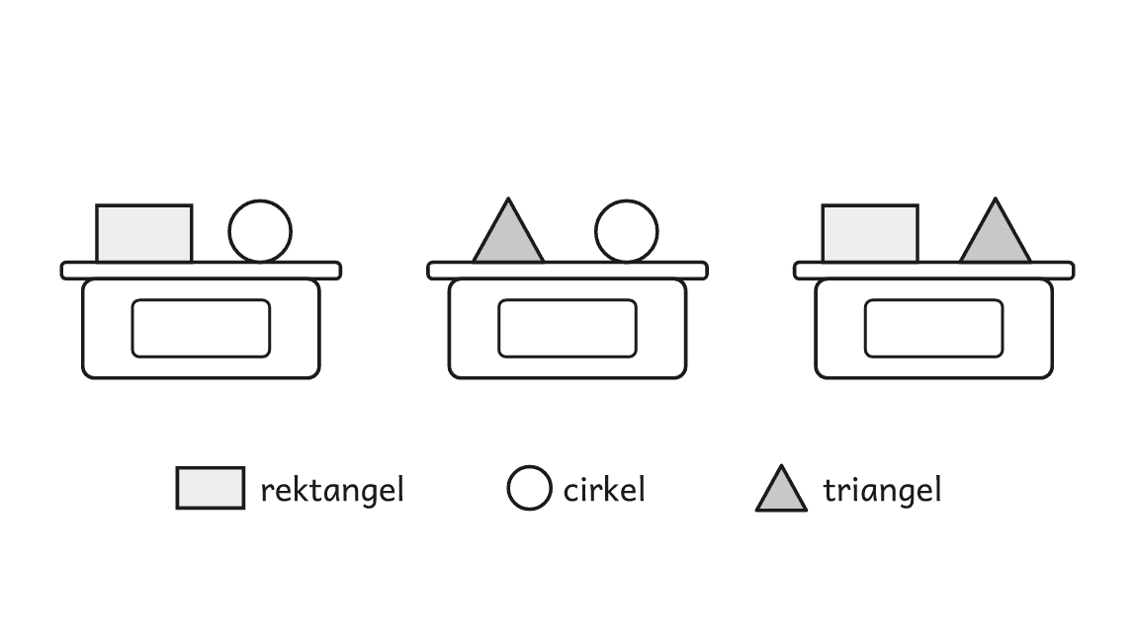
Frågorna
1. Hur mycket väger alla tre klossarna tillsammans?
2. Hur mycket väger varje kloss?

Glasspinnarna

Lisa har 12 glasspinnar som är lika långa. Hon lägger likbenta trianglar på bordet, en i taget, och behöver inte använda alla pinnar. Varje sida är en eller flera hela pinnar. En liksidig triangel räknas också som likbent. Trianglar med samma form men olika storlek räknas som olika.
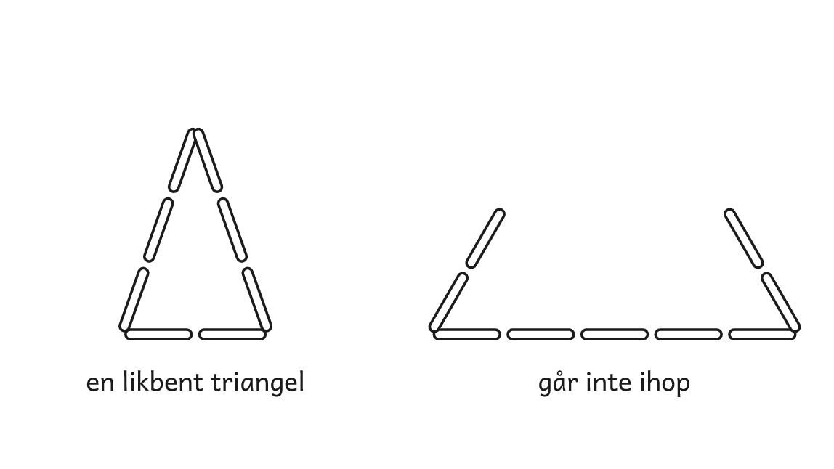
Frågorna
1. Hur många olika likbenta trianglar kan Lisa lägga?
2. Hur kan ni vara säkra på att ni har hittat alla?

Borden

I matsalen står sexkantiga bord i en lång rad. Två bord som står bredvid varandra delar en sida. Vid varje fri sida får en person sitta.
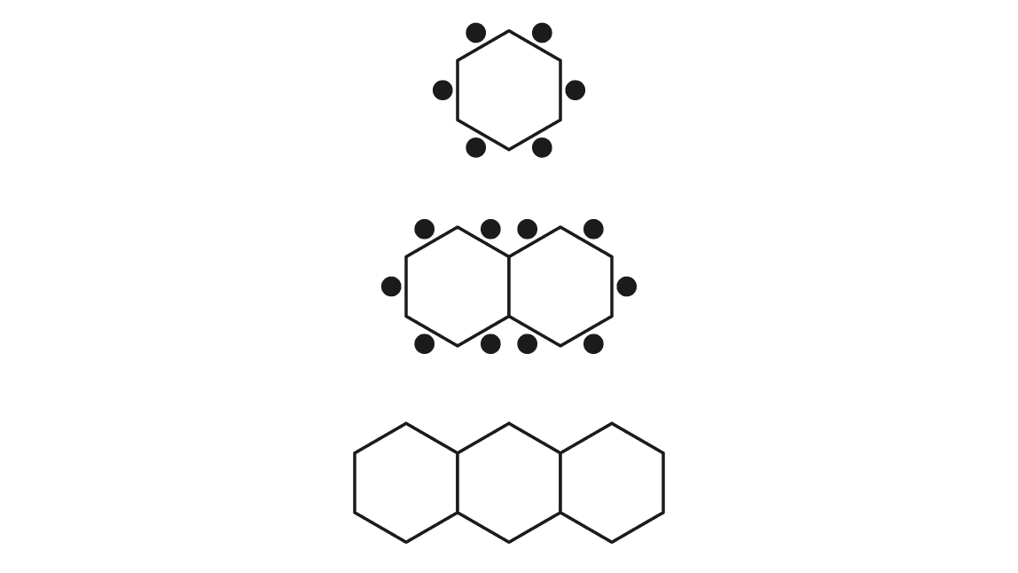
Frågorna
1. Hur många personer får plats vid 10 bord?
2. Hitta en regel som gäller för alla antal bord.

Kulpåsarna

I tre påsar finns röda och blå kulor. Påse A har 80 röda och 20 blå. Påse B har 30 röda och 10 blå. Påse C har 18 röda och 2 blå. Du tar en kula ur en påse utan att titta.
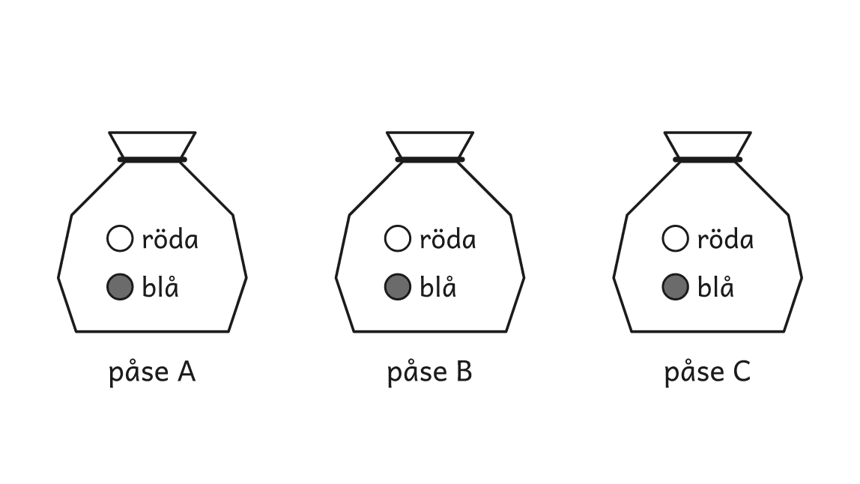
Frågan
Vilken påse ger störst chans att få en blå kula, och varför?

Bollbytet

Omar har 26 golfbollar och vill byta bort alla. Han kan byta 3 golfbollar mot 5 tennisbollar, och 2 golfbollar mot 7 pingisbollar.
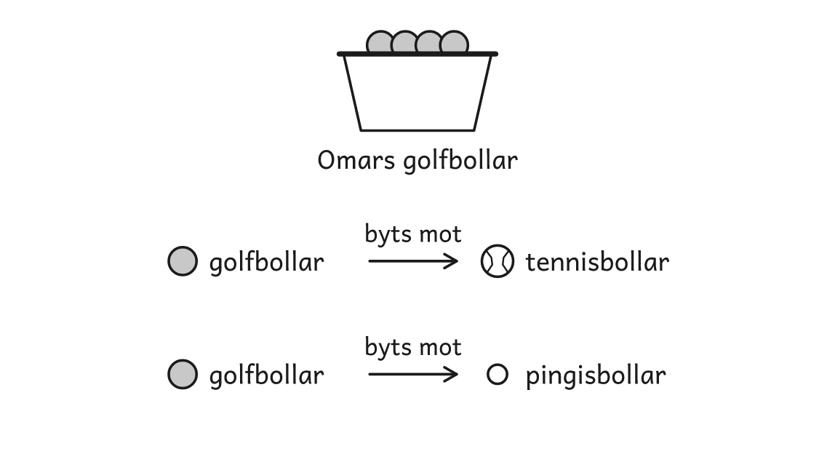
Frågorna
1. Hur många tennisbollar och pingisbollar kan Omar få?
2. Det finns flera svar. Hitta alla.

Tangrammet

Ett tangram är ett pussel med sju bitar: fem trianglar, en kvadrat och ett parallellogram. Tillsammans bildar bitarna en stor kvadrat. Den stora kvadraten har arean 400 cm².
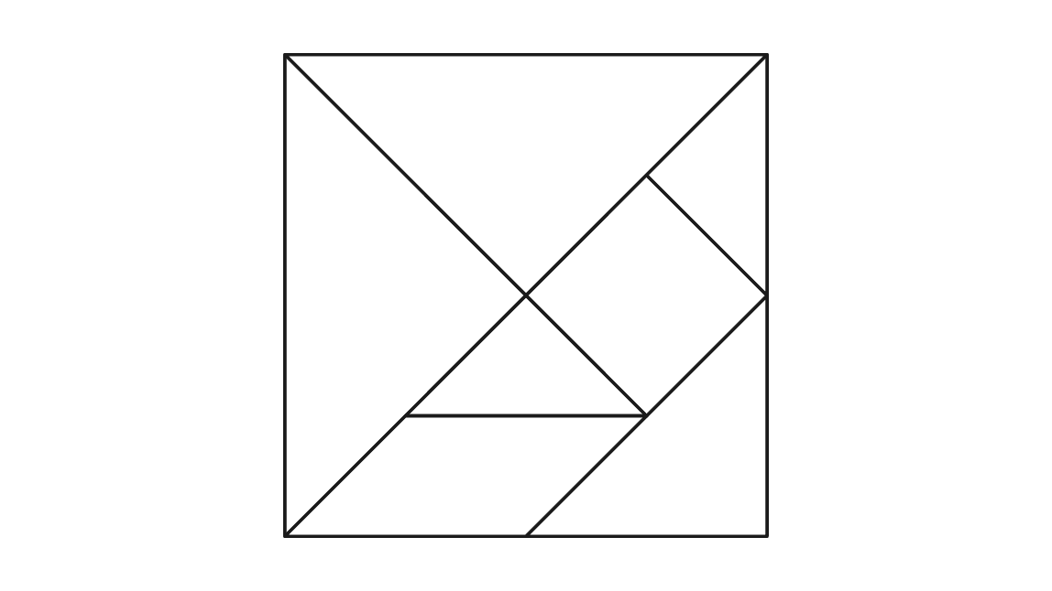
Frågorna
1. Hur stor area har varje bit?
2. Vilka bitar har lika stor area?

Skolan

På en skola går fler än 300 och färre än 400 elever. Exakt 1/3 av eleverna går i årskurs 7. Exakt 20 % av eleverna åker buss till skolan.
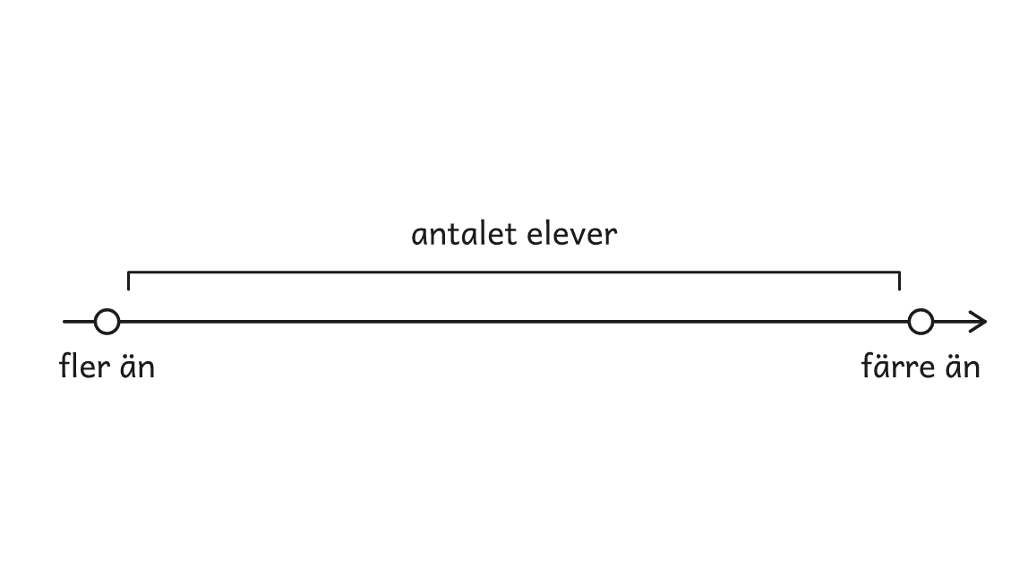
Frågorna
1. Hur många elever kan det gå på skolan? Ge ett exempel.
2. Hitta alla möjliga antal, och en regel för dem.

Samlarbilderna

Fem elever samlar på bilder. Den som har flest har 40 bilder. Medelvärdet är 22 bilder. Medianen är 20 och typvärdet är 20.
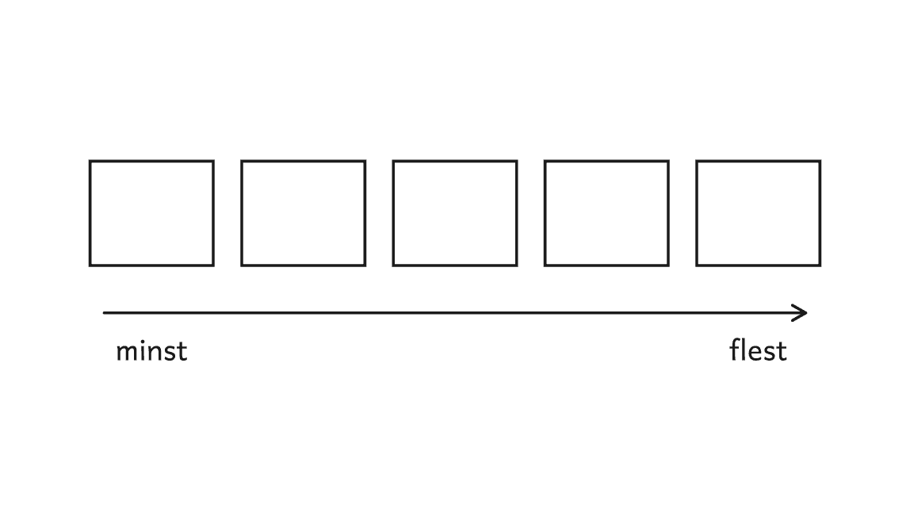
Frågorna
1. Hur många bilder kan var och en av de fem ha?
2. Det finns flera svar. Hitta så många ni kan.

Klädaffären

I en affär med begagnade kläder kostar 2 hattar lika mycket som 5 kjolar. Där kostar 3 kjolar lika mycket som 8 tröjor, och 2 tröjor kostar lika mycket som 3 kepsar.
Fyra vänner handlar. Ali köper 3 hattar, Bea 7 kjolar, Cleo 18 tröjor och Dan 29 kepsar.
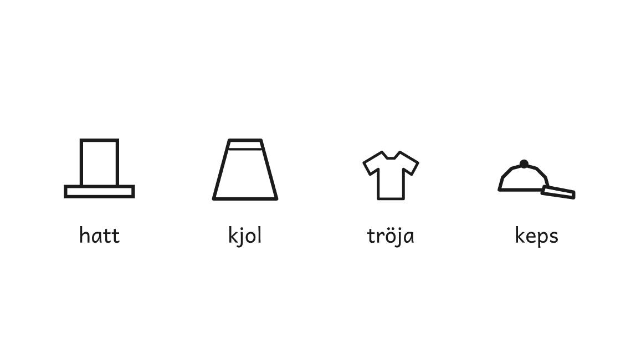
Frågorna
1. Vem betalar mest?
2. Ordna de fyra köpen från dyrast till billigast.

Pantpengarna

Tre syskon pantar burkar och lägger pengarna i en ask. Saga tar 1/3 av pengarna och går. Sedan kommer Leo. Han tror att ingen har tagit något och tar 1/3 av det som finns kvar. Sist kommer Mira och gör likadant. Då ligger 8 kr kvar i asken.
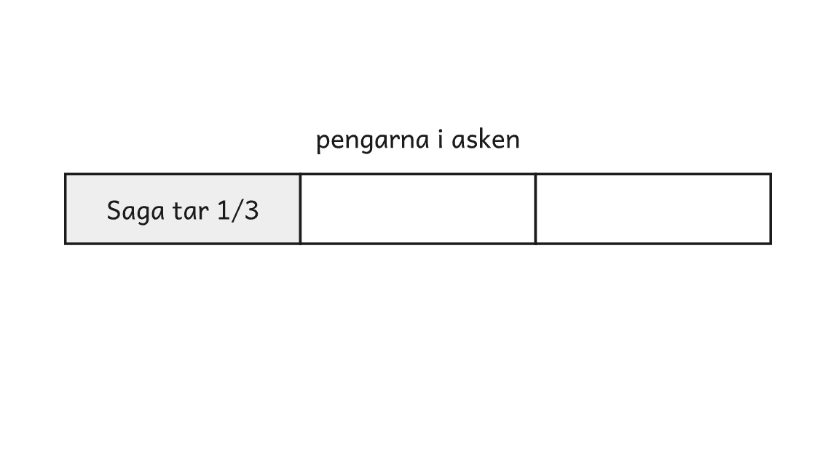
Frågorna
1. Hur mycket pengar fick syskonen för burkarna?
2. Hur mycket tog var och en?

Smörgåsarna

Elsa, Jonas och Kim är på utflykt. Elsa har med sig 2 smörgåsar och Jonas har 3. Smörgåsarna är lika stora. Kim har glömt sin matsäck. De delar de fem smörgåsarna så att alla tre äter lika mycket. Sedan ger Kim 25 kr till Elsa och Jonas för det han har ätit.
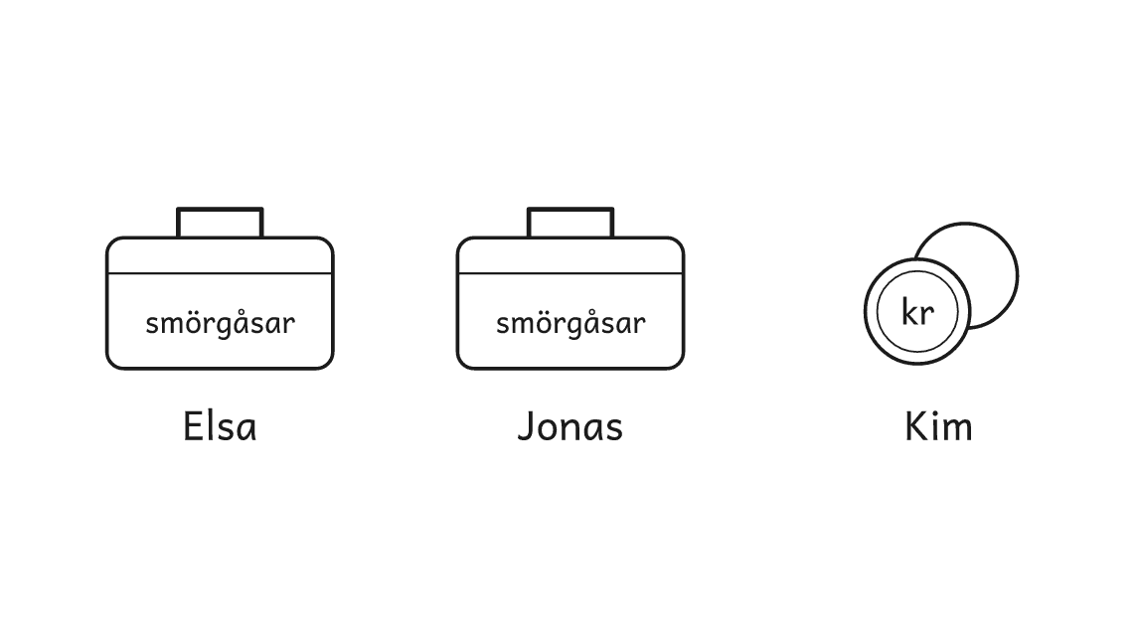
Frågan
Hur ska Elsa och Jonas dela de 25 kronorna, så att det blir rättvist?

Cykelförrådet

I förskolans cykelförråd står 11 cyklar. Några är tvåhjulingar och några är trehjulingar. Tillsammans har cyklarna 27 hjul.
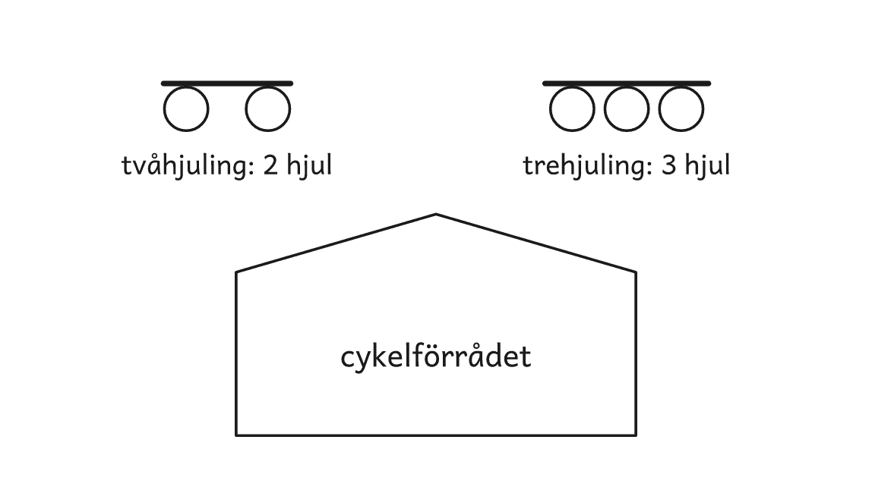
Frågan
Hur många tvåhjulingar och hur många trehjulingar står i förrådet?

Glasstapeln

I ett skåp är det 36 cm mellan två hyllor. Glasen i skåpet är likadana och staplas i varandra. En stapel med 2 glas är 18 cm hög. En stapel med 8 glas är 42 cm hög.
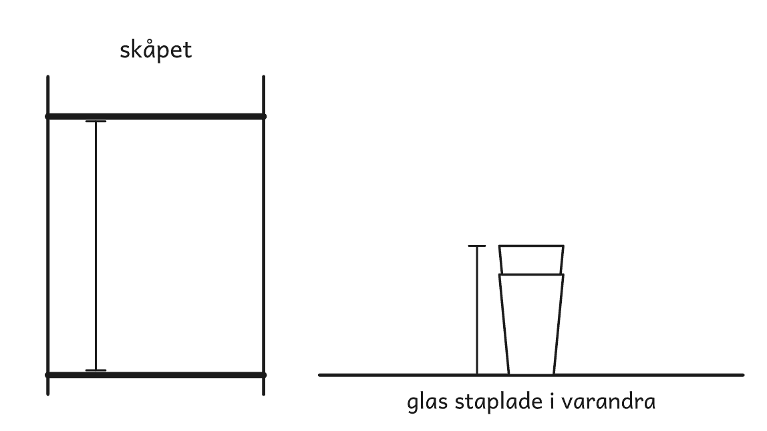
Frågan
Hur många glas kan stå i en stapel mellan hyllorna?

Stenplattorna

Uteplatser läggs med kvadratiska stenplattor. I mitten ligger ljusa plattor i en kvadrat, och runt dem ligger en ram av mörka plattor. Bilden visar de tre första uteplatserna, figur 1, 2 och 3, och mönstret fortsätter likadant.
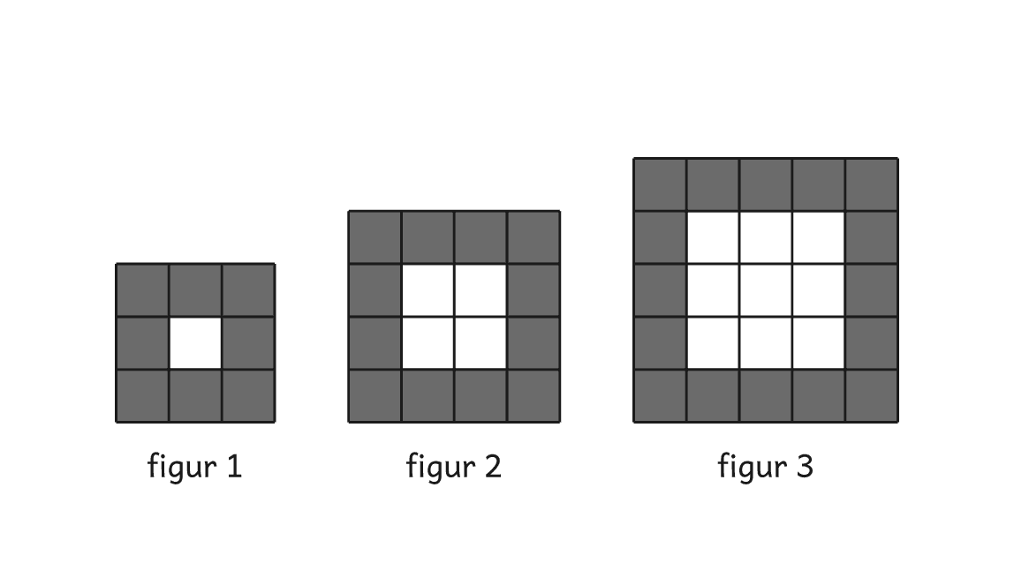
Frågorna
1. Hur många ljusa och hur många mörka plattor behövs till figur 5 och till figur 10?
2. Skriv en regel för de ljusa och de mörka plattorna i figur n.

Udda eller jämnt

I en påse ligger fem kulor med talen 2, 3, 4, 5 och 6. Du drar två kulor samtidigt och lägger ihop talen. Blir summan ett jämnt tal vinner du. Blir summan ett udda tal vinner din kompis.
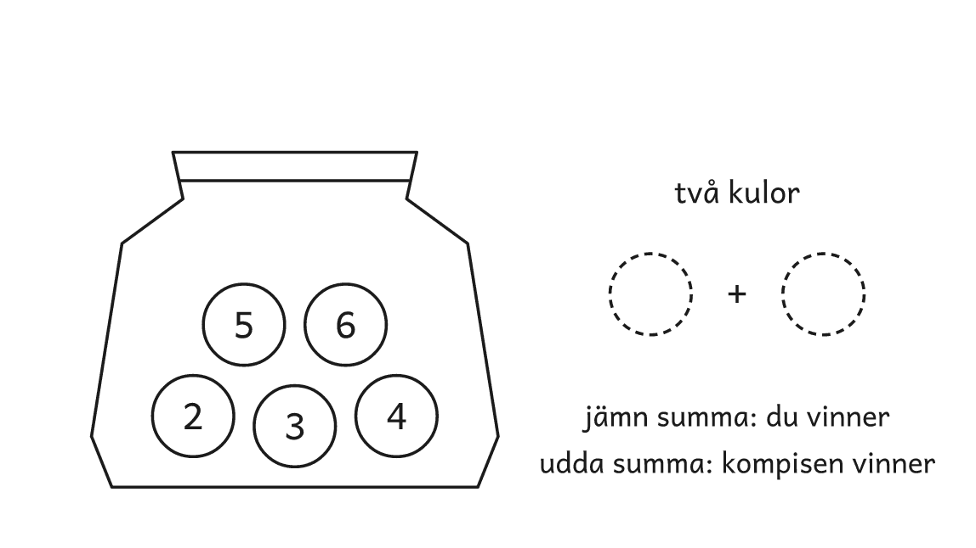
Frågan
Är spelet rättvist? Visa hur ni vet.

Svamparna

Färska svampar består till 80 % av vatten. När svamparna torkar, försvinner en del av vattnet. Torkade svampar består till 20 % av vatten.
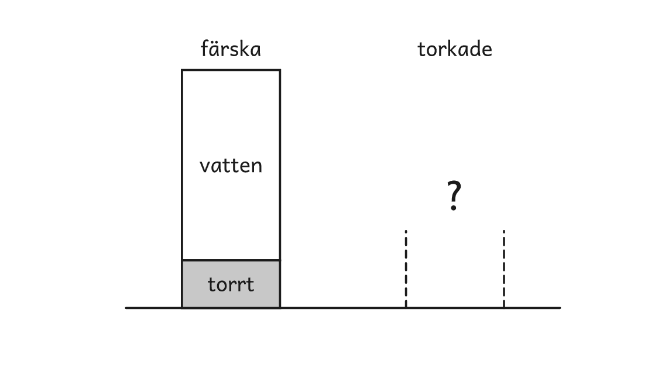
Frågan
Med hur många procent minskar vikten när svamparna torkas?

Skålarna

I en röd skål ligger fem bollar med talen 3, 7, 9, 10 och 11. I en blå skål ligger fyra bollar med talen 2, 4, 6 och 8. Du ska flytta en av bollarna i den röda skålen till den blå.
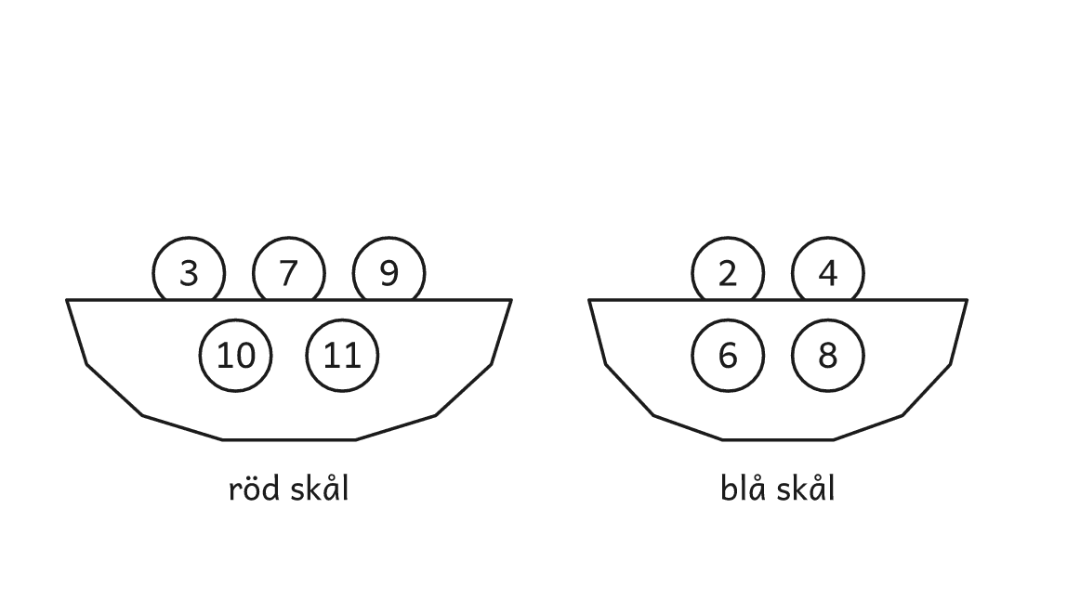
Frågan
Vilken boll ska du flytta för att medelvärdet ska bli större i båda skålarna?

Kvadraten

Fyra likadana rektanglar ligger runt en liten kvadrat. Rektanglarna och den lilla kvadraten bildar tillsammans en stor kvadrat, som på bilden. Varje rektangel har omkretsen 40 cm.
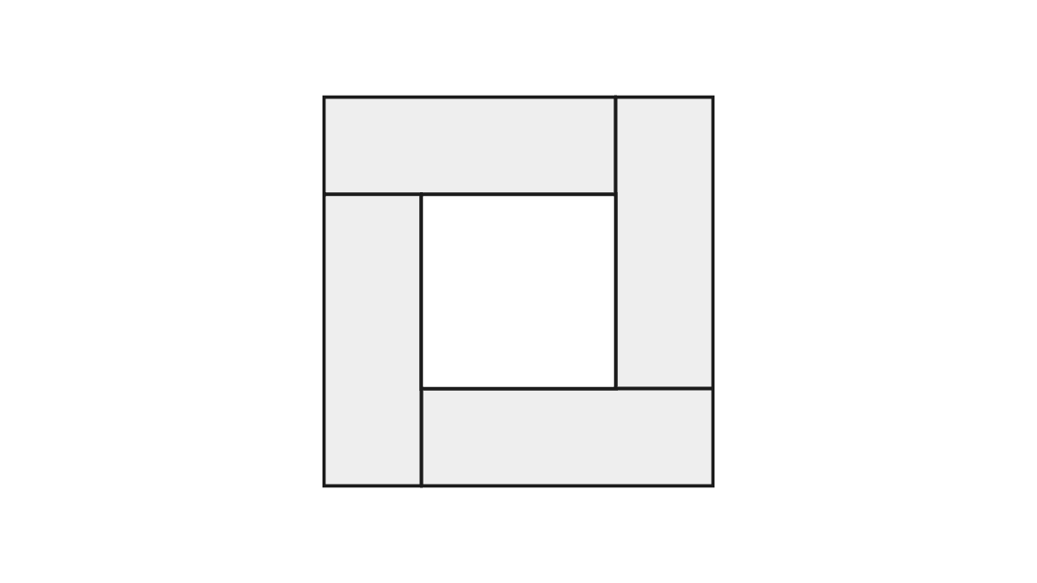
Frågan
Vilken area har den stora kvadraten?

De lutande kvadraterna

På prickpapper går det att rita kvadrater som lutar. Kvadratens sida på bilden går 2 steg åt höger och 1 steg uppåt. Ni räknar arean i rutor, och en ruta är den minsta kvadraten mellan fyra prickar.
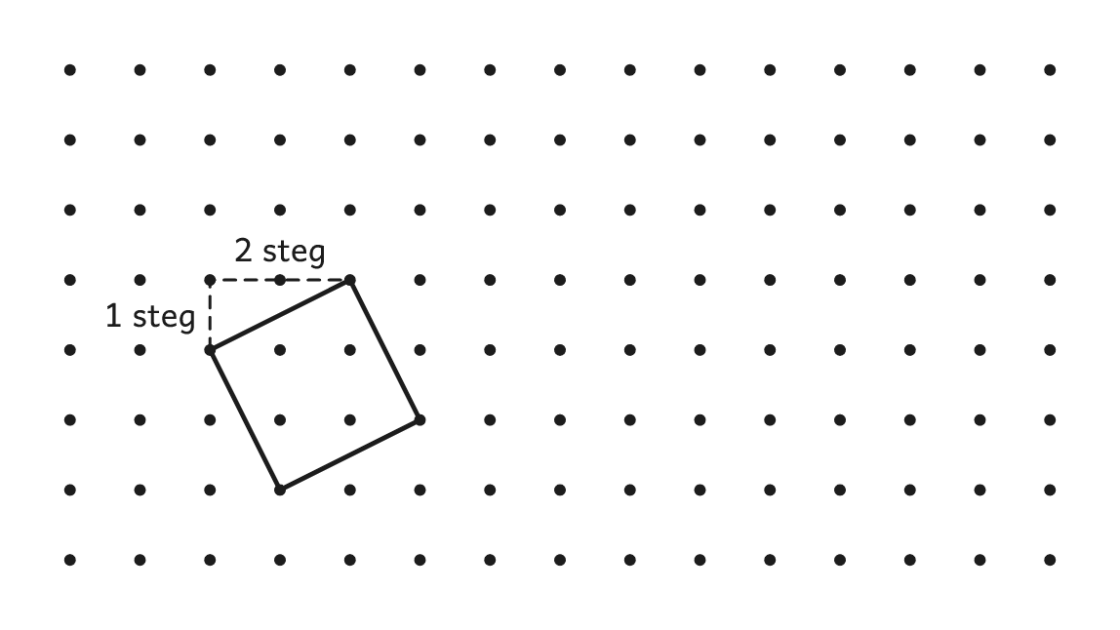
Frågorna
1. Vilken area har kvadraten på bilden?
2. Vilken area har en kvadrat vars sida går 3 steg åt höger och 2 steg uppåt? Finns det en regel?

Staketet

Ni har 60 m staket till en rektangulär hage för getter. Hagen ska bli så stor som möjligt. Sedan bygger ni hagen mot en lång vägg i stället, så att väggen blir en sida och staketet räcker till de tre andra.
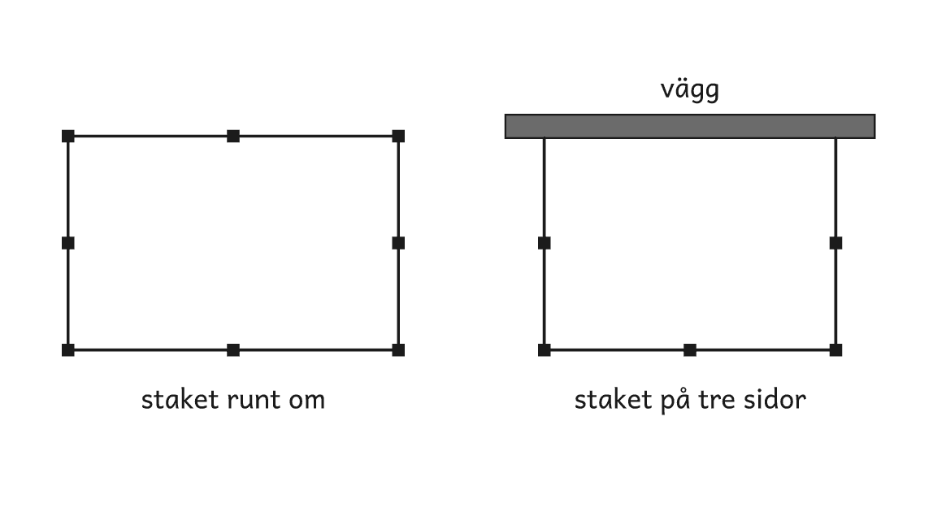
Frågorna
1. Vilka mått ger den största hagen med staket runt om, och hur stor blir den?
2. Vilka mått ger den största hagen mot väggen, och hur stor blir den?

Alla summor

Talet 3 kan skrivas som en summa av positiva heltal på fyra sätt, när ordningen räknas: 3, 2 + 1, 1 + 2 och 1 + 1 + 1. Talet själv räknas också som ett sätt.
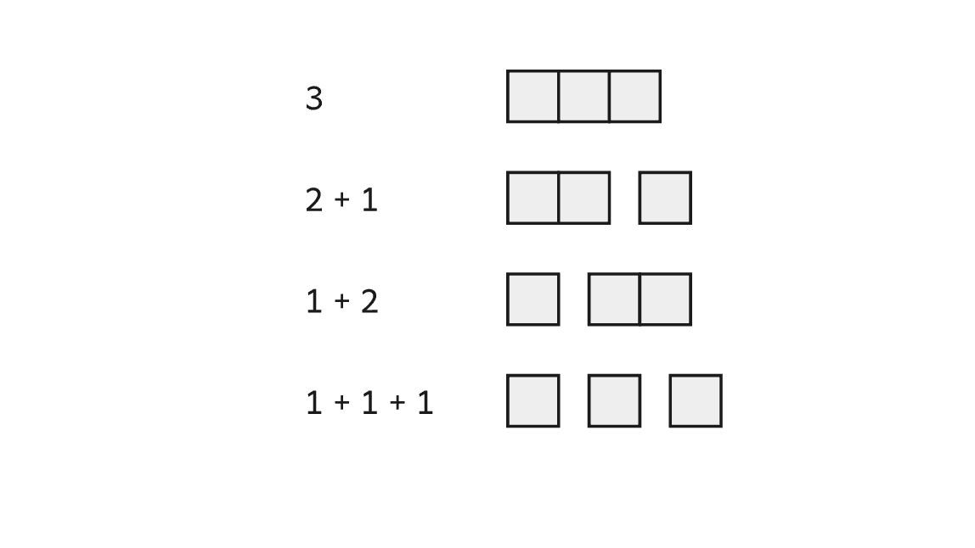
Frågorna
1. På hur många sätt kan talen 4 och 5 skrivas så?
2. På hur många sätt kan 10 skrivas så? Förklara hur ni vet.

